ЈЕДНАЧИНЕ И НЕЈЕДНАЧИНЕ
Име и презиме ученика___________________________________________________________

1. Реши једначине и неједначине.

х : 3 = 318  х =  х =  Пр: | 216 : х = 8  х =  х =  Пр: | х ∙ 5 = 875  х =  х =  Пр:
414 : х = 3  х =  х =  Пр: | х : 6 = 89  х =  х =  Пр: | х ∙ 9 = 496  х =  х =  Пр:
а ∙ 9 < 720 | 6 ∙ с > 480 | х : 5 < 125

2. Реши једначине:

а) х : 9 + 456 = 780 б) 564 - 8 ∙ х = 508

в) 736 + 5 ∙ х = 996 г) 1000 - х ∙ 3 = 850

3. а) Који су то природни бројеви чији производ са 6 даје број мањи од 360?

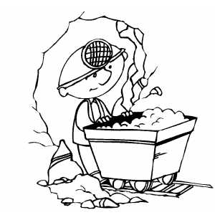

б) У руднику угља копа се недељно 870 вагона угља . Колико се ископа дневно (копа се и недељом)?

